Kratke analize

Maj 2023

Alenka Kajzer, Mitja Perko, Denis Rogan

Delovni čas in opravljene delovne ure v luči možnega skrajšanja

Povzetek

V zadnjih 150 letih je prišlo do skrajšanja delovnega časa, kar po mnenju nekaterih strokovnjakov predstavlja porazdeljevanje učinkov, ki jih prinaša višja produktivnost zaradi tehnološkega napredka. V večini držav je bilo leta 2021 zakonsko določeno maksimalno tedensko število delovnih ur 40, izjema je Francija s 35 urami. Dejansko število opravljenih delovnih ur se med državami razlikuje, na kar med drugim vpliva razširjenost dela s krajšim delovnim časom. V gospodarsko razvitejših državah z višjo produktivnostjo zaposleni praviloma delajo manj kot v manj razvitih. Slovenija po produktivnosti na opravljeno delovno uro dosega 84 % povprečja EU in sodi med države, ki običajno tedensko opravijo nadpovprečno število delovnih ur. Na to sicer vpliva tudi dejstvo, da se v Sloveniji odmor za malico šteje v delovni čas in da je razširjenost dela s krajšim delovnim časom razmeroma skromna. V zadnjem času so v svetu in pri nas vedno pogostejše razprave o uvedbi skrajšanega delovnega časa. Empirične študije učinkov skrajšanja delovnega časa dokazujejo predvsem pozitivni vpliv na zdravje in počutje zaposlenega, na makro ravni pa tudi na zaposlenost. Študije učinkov krajšanja delovnega časa na ravni podjetij so v nekaterih državah pokazale pozitiven vpliv tudi na rast plač in produktivnosti. V primeru, da se ob zmanjšanju števila opravljenih delovnih ur višina plač ohrani na enaki ravni, lahko pride do povišanja stroškov dela na opravljeno delovno uro. Slednje bi lahko na kratek rok zmanjšalo stroškovno konkurenčnost, še zlasti, če se produktivnost dela ne bi povečala v zadostni meri. V razmerah pomanjkanja delovne sile bi skrajševanje delovnega časa lahko podjetjem povzročilo dodatne težave pri iskanju delovne sile, možno pa je tudi, da se bi poslovanje in zaposlovanje krajšemu delovnemu času prilagodila. Zato je treba biti po mnenju številnih strokovnjakov pri uvajanju krajšega delovnega časa previden in reformo delovnega časa podpreti z ukrepi za povečanje produktivnosti in podporo pridobivanju znanj za uvedbo sprememb pri organizaciji dela v podjetjih. Učinki krajšanja delovnega časa so odvisni tudi od vrste dejavnosti in proizvodnje, kar med drugim zahteva veliko fleksibilnosti pri uvajanju krajšega delovnega časa. Številne države uvajajo pilotne projekte skrajševanja delovnega časa s spremljanjem učinkov, z vidika razprav o krajšanju delovnega časa bi bilo morda smiselno tovrstni pilotni projekt izpeljati tudi v Sloveniji.

Uvod
Delovni čas je pomemben dejavnik kakovosti življenja. Koliko ur zaposleni dela, kako je razporejen njegov delovni čas in v kolikšni meri lahko nanj vpliva, pomembno vplivajo na posameznikovo telesno in duševno zdravje, na usklajevanje poklicnega in zasebnega življenja, na zadovoljstvo z zaposlitvijo in učinkovitost pri delu. Regulacija delovnega časa je pomembna tudi z vidika učinkovite alokacije delovnega časa in ustrezne zaščite delavcev (OECD (2022)).

Na ravni EU je bila leta 2003 sprejeta direktiva o določenih vidikih organizacije delovnega časa. Direktiva (European parlament and Council of EU, 2003) določa minimalne zahteve glede varnosti in zdravja pri organizaciji delovnega časa, zahteve glede trajanja dnevnega počitka, najdaljšega tedenskega delovnega časa, letnega dopusta, dnevnega in tedenskega počitka ter omejitev pri nočnem in izmenskem delu.

V zadnjem času so pogoste razprave o skrajšanju delovnega časa. V obdobju po epidemiji covida-19 se je podobno kot v Sloveniji v številnih državah povečal delež zaposlenih, ki bi želeli delati manj kot običajno. Zgodovinsko gledano je zmanjševanje delovnega časa način prerazdelitve učinkov višje produktivnosti, ki je rezultat tehnološkega napredka. Po mnenju nekaterih bi brez skrajševanja delovnega časa v zadnjih 150 letih namreč lahko večja produktivnost pripeljala do velike brezposelnosti. V literaturi pogosto najdemo trditev, da je krajšanje delovnega časa »rezultat ekonomskega uspeha«, pri čemer je s tega vidika delovni čas dejavnik rasti. V svetu se v zadnjem času povečuje število držav in podjetij, ki so poskusno zmanjšale število tedenskih delovnih ur in spremljale učinke.

Številne študije dokazujejo učinke krajšanja delovnega časa na okoljevarstveno obnašanje, zaposlenost in na počutje posameznika. Pogosto izhajajo iz predpostavke, da opravljanje manjšega števila delovnih ur izboljša uspešnost zaposlenih. Tako obstajajo študije, ki kažejo, da se produktivnost močno zniža, če delavec dela 50 ur tedensko. Nekateri strokovnjaki kot optimalno število ur tedensko postavljajo 35 ur, preden se začne produktivnost zniževati, medtem ko drugi menijo, da je optimalno delati zgolj 6 ur dnevno. Neuber, S. idr., (2022) poudarjajo, da je krajšanje delovnega časa ustrezna strategija za izboljšanje okoljevarstvenega vedenja ter za posameznikovo počutje in nematerialno blaginjo. V omenjeni študiji so pokazali, da je za delavce, ki delajo manj ur, značilno večje zadovoljstvo z življenjem, manj negativnih čustev, manj simptomov izgorelosti in utrujenosti. V razpravah ima krajši delovni čas različne oblike: nekateri se odločajo za 6-urni dnevni delovnik, drugi dajejo prednost 4-dnevnemu tedenskem delovniku, ki naj bi posamezniku prinesel več kakovostnega prostega časa.

Prispevek predstavlja zakonsko regulacijo tedenskega delovnega časa, analizo običajno opravljenih delovnih ur In produktivnosti ter pregled empiričnih študij učinkov krajšanja delovnega časa. V prvem poglavju podajamo pregled zakonskih ureditev maksimalnega tedenskega števila delovnih ur v državah EU. Ker se v številnih državah delovni čas določa v kolektivnih pogodbah, prikazujemo tudi razliko med zakonsko določenim in dogovorjenim delovnim časom v kolektivnih pogodbah. V drugem poglavju je predstavljena analiza tedenskega števila običajno opravljenih delovnih ur. V tretjem poglavju analiziramo gibanje produktivnosti na opravljeno delovno uro v Sloveniji, saj je pri odločitvah o zakonsko določenem tedenskem delovnem času treba upoštevati doseženo raven produktivnosti. V četrtem poglavju podajamo kratek pregled empiričnih rezultatov študij učinkov skrajševanja delovnega časa. V zaključku pa povzemamo ugotovitve in skušamo oblikovati priporočila.

Zakonska ureditev maksimalnega tedenskega števila delovnih ur
V večini držav EU je zakonsko določen maksimalen tedenski delovni čas 40 ur. Podobno kot Slovenija ima večina držav EU zakonsko določeno najvišje število delovnih ur določeno pri 40 urah tedensko brez nadur. Izjeme so Francija (35 ur), Belgija (38 ur) in Nemčija z 48 urami (Eurofound, 2021). V večini držav je torej zakonsko določen maksimalen tedenski delovni čas skladen z direktivo, ki določa, da povprečni delovni čas za vsako sedemdnevno obdobje, vključno z nadurami, ne presega 48 ur (European parlament and Council of EU, 2003). Glavni značilnosti zakonske ureditve maksimalnega števila delovnih ur tedensko sta prikazani v tabeli 1.
Tabela 1: Glavni zakonski določbi glede tedenskega delovnega časa
Država | Maksimalno število  delovnih ur tedensko | Maksimalno število delovnih ur tedensko, vključno z nadurami
Avstrija | 40 | 60
Belgija | 38 | 50
Bolgarija | 40 | 48
Hrvaška | 40 | 50
Ciper | ni določeno | 48
Češka | 40 | 48
Danska | 48 | 60 (a)
Estonija | 40 | 48
Finska | 40 | ni določeno
Francija | 35 | 48
Nemčija | 48 | 60
Grčija | 40 | 45(b)
Madžarska | 40 | 48
Irska | 40 | 48
Italija | 40 | 48
Latvija | 40 | 48
Litva | 40 | 48
Luksemburg | 40 | 48
Malta | ni določeno | 48
Nizozemska | 48 | 60
Poljska | 40 | 48
Portugalska | 40 | 48
Romunija | 40 | 48
Slovaška | 40 | 48
Slovenija | 40 | 48
Španija | 40 | ni določeno
Švedska | 40 | 48
Vir: Eurofound (2021).
Opombe: (a) v povprečju 4 mesecev ne sme presegati 48 ur, (b) pri delu v 6 dneh število ur ne sme presegati 48.

V številnih državah se tedensko število delovnih ur določa tudi v kolektivnih pogodbah. Po podatkih Eurofound (2021) je bilo leta 2020 v večini držav v kolektivnih pogodbah dogovorjeno povprečno število običajnih delovnih ur nekoliko manjše kot najvišje zakonsko določeno število. Najkrajši dogovorjen tedenski delovni čas sta imeli Francija in Nemčija (35,6 ur), pri čemer je v Franciji to posledica zakonske ureditve (ko je bil leta 2000 uveden 35-urni tedenski delovnik), v Nemčiji pa, da je kolektivno dogovorjen običajen delovni čas na območju nekdanje Zahodne Nemčije okoli 35 ur, na območju nekdanje Vzhodne Nemčije pa okoli 38 ur.
Slika 1: Število tedenskih delovnih ur, dogovorjeno s kolektivnimi pogodbami, se v večini držav v obdobju 2016–2020 ni bistveno spremenilo
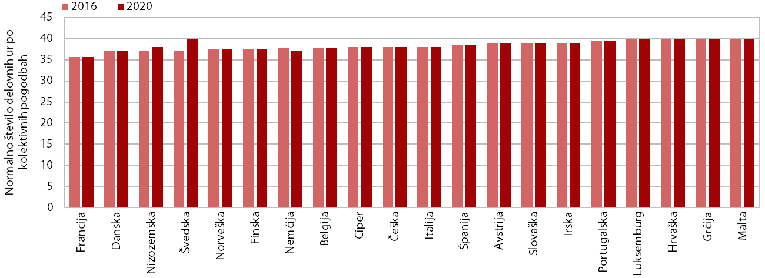
Vir: Eurofound (2017), Eurofound (2022).

Tedensko število delovnih ur, ki je določeno zakonsko ali s kolektivnimi pogodbami, se ne spreminja pogosto. V obdobju 1995–2019 ni bilo bistvenih sprememb v številu običajno opravljenih delovnih ur. Zakonsko predpisano število delovnih ur tedensko je spreminjalo le pet držav: leta 1996 na Portugalskem (s 44 na 40 ur), leta 1998 v Italiji (z 48 na 40 ur), leta 2000 v Franciji (z 39 na 35 ur), leta 2002 v Belgiji (s 40 na 38 ur) in v Sloveniji leta 2003 (z 42 na 40 ur) (OECD, 2022). Podobno kažejo tudi podatki za obdobje 2016–2020. Do opaznega povečanja dogovorjenega števila ur v kolektivnih pogodbah je prišlo le na Švedskem in na Nizozemskem (slika 1).

Gibanje števila opravljenih delovnih ur
V Sloveniji je podobno kot v drugih državah prisoten dolgoročni trend postopnega zmanjševanja delovnih ur. Zmanjševanje dejansko opravljenih delovnih ur je značilno za vse države EU, nanj pa med drugim vpliva postopno povečevanje vključenosti žensk na trg dela, ki sicer v povprečju opravijo nekoliko manj plačanih delovnih ur, povečevanje krajših in fleksibilnejših oblik dela, povečevanje deleža starejših v delovni sili, spremembe v sektorski sestavi gospodarstev ter spremembe v preferencah med delom in prostim časom. V Sloveniji se je v obdobju 2008–2019 število običajno opravljenih tedenskih ur zmanjšalo za 2,5 %, podobno kot v povprečju držav EU (slika 2). Čeprav je razpon sprememb med državami velik, je bilo število običajno opravljenih delovnih ur leta 2019 manjše kot 2008 v veliki večini držav. V letu 2020 in 2021 večjih sprememb v običajno opravljenih urah ni bilo, medtem ko so se precej zmanjšale dejansko opravljene ure, ki so bile zaradi shem skrajšanega delovnega časa in zaprtja številnih dejavnosti v obdobju pandemije covid-19 v številnih državah precej nižje.
Slika 2: Število dejansko opravljenih delovnih ur se je v obdobju 2008–2021 zmanjševalo
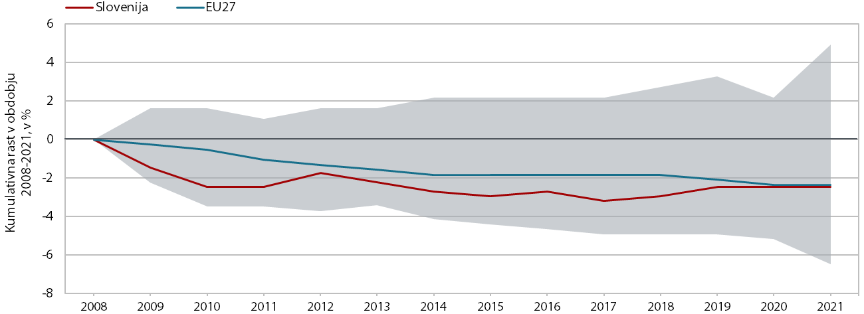
Vir: Eurostat (2022).
Opomba: Osenčeno polje prikazuje razpon kumulativne rasti držav EU.

Slovenija spada med države, kjer zaposleni običajno opravijo več ur tedensko kot v drugih državah, na kar med drugim vpliva majhna razširjenost zaposlitev za krajši delovni čas. Države EU se med seboj po številu običajno opravljenih tedenskih ur ne razlikujejo bistveno (slika 3 levo), na njihovo razvrstitev pa vpliva obseg (razširjenost) zaposlitev s krajšim delovnim časom od polnega, ki povprečno število običajno opravljenih ur v posamezni državi zmanjšuje (slika 3 desno). Pri tem je pomembno tudi, da podatki, ki omogočajo mednarodne primerjave, ne zajemajo dejstva, da se v Sloveniji pravica do odmora med delovnim časom šteje v delovni čas, kar ne velja za vse druge države.
Slika 3: Število dejansko opravljenih delovnih ur leta 2021 (levo) in povezava med številom delovnih ur ter razširjenostjo krajšega delovnega časa (desno)
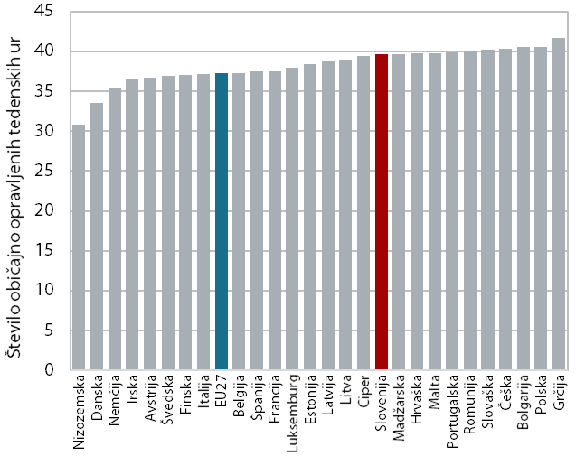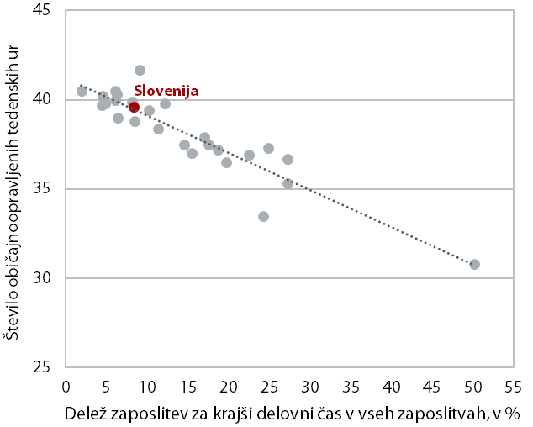
Vir: Eurostat (2022)

Največ delovnih ur je opravljenih v delovno intenzivnih dejavnostih, opravljene ure pa so v daljšem obdobju upadle v skoraj vseh dejavnostih. Med dejavnosti, kjer je običajno opravljenih največ delovnih ur, spadajo kmetijstvo, gradbeništvo, promet in skladiščenje ter tudi zdravstvo, kar velja tako za Slovenijo kot za druge države EU (slika 4). V Sloveniji so se v obdobju 2008–2019 opravljene delovne ure zmanjšale v vseh dejavnostih z izjemo kmetijstva, najbolj v poslovanju z nepremičninami, prometu in gostinstvu. Shift-share dekompozicija rasti opravljenih delovnih ur pokaže, da je njihovo trendno zmanjševanje v veliki meri posledica dinamike znotraj posameznih sektorjev, zgolj manjši del pa sprememb v prehajanju zaposlenih od sektorjev z relativno večjim številom opravljenih ur k takšnim z manjšim številom ur. Podobno velja tudi za druge države (ECB, 2021).
Slika 4: Največ delovnih ur je v večini držav opravljenih v kmetijstvu in gradbeništvu (leto 2019)
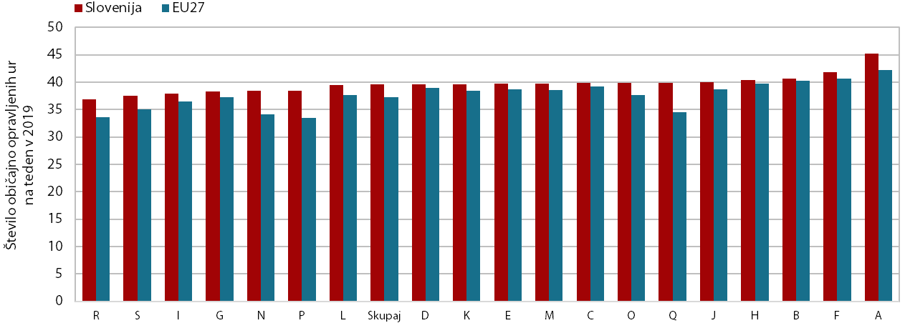
Vir: Eurostat (2022).
Opomba: A – kmetijstvo in lov, gozdarstvo, ribištvo; B – rudarstvo; C – predelovalne dejavnosti; D – oskrba z električno energijo, plinom in paro; E – oskrba z vodo, ravnanje z odplakami in odpadki, saniranje okolja; F – gradbeništvo; G – trgovina, vzdrževanje in popravila motornih vozil; H – promet in skladiščenje; I – gostinstvo; J – informacijske in komunikacijske dejavnosti; K – finančne in zavarovalniške dejavnosti; L – poslovanje z nepremičninami; M – strokovne, znanstvene in tehnične dejavnosti; N – druge raznovrstne poslovne dejavnosti; O – dejavnost javne uprave in obrambe, dejavnost obvezne socialne varnosti; P – izobraževanje; Q – zdravstvo in socialno varstvo; R – kulturne, razvedrilne in rekreacijske dejavnosti, S – druge dejavnosti.

Primerjava kategorij prebivalstva po demografskih značilnostih kaže največje razlike pri osebah v najbolj aktivni starosti in pri ženskah. Za primerjavo običajno opravljenih ur glede na različne demografske značilnosti smo po vzoru ECB (2021) izvedli regresijo na mikropodatkih Raziskovanja o aktivnem in neaktivnem prebivalstvu. Izvedba regresijske analize omogoča, da v primerjavi opravljenih ur izločimo sočasni vpliv v analizo vključenih razlik med demografskimi skupinami. Primerjava števila običajno opravljenih ur je narejena relativno na bazne kategorije, za spol je to moški, za starost skupina 20–29 let, za izobrazbo pa nizka izobrazba (ISCED raven 1–4). Kot je razvidno iz slike 5 (levo), ženske običajno opravljajo manj plačanih delovnih ur kot moški, kar je povezano z večjo razširjenostjo zaposlitev s skrajšanim delovnim časom med ženskami (pogosto neprostovoljno ali zaradi skrbi za otroka ali družinskega člana). Največ ur opravijo v starostni skupini 30–54, najmanj pa mladi (15–29 let), kar je v veliki meri povezano z razširjenostjo študentskega dela med mladimi. Po izobrazbenih ravneh osebe z visoko izobrazbo opravijo več ur, vendar razlike med skupinami niso velike. Razlike med demografskimi skupinami so v daljšem časovnem obdobju razmeroma stabilne.
Slika 5: Razlika v številu običajno opravljenih ur po demografskih kategorijah prebivalcev glede na referenčno skupino (levo) in delež delovno aktivnih, ki bi želeli delati več ali manj ur kot običajno (desno)
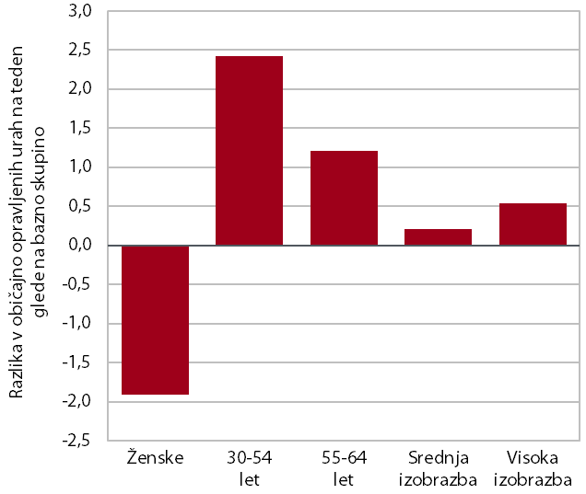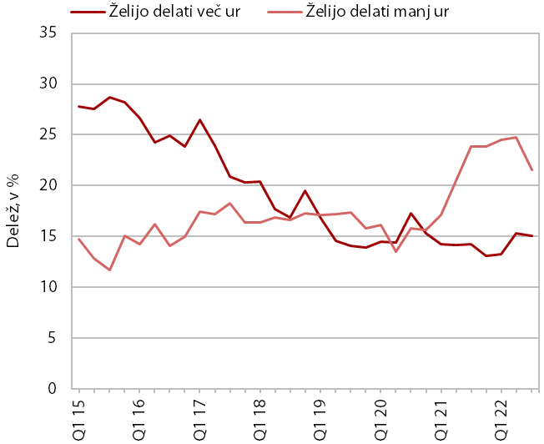
Vir: SURS (2022).
Opomba: Razlika v številu običajno opravljenih ur se nanaša relativno na bazne skupine: za spol moški, za starost skupin 20–29 let, za izobrazbo pa nizka izobrazba. Ocena razlike med moškimi in ženskami je nekoliko drugačna od tiste v opombi 1, saj regresijska analiza hkrati nadzoruje tudi za učinke drugih razlik med demografskimi skupinami, medtem ko primerjava zgolj navadnih povprečij po spolu ne izključuje razlik v demografsko-zaposlitveni strukturi.

V Sloveniji se preference aktivnega prebivalstva po povečanju opravljenih delovnih ur v zadnjih letih zmanjšujejo. Preference o obsegu opravljenih delovnih ur kažejo, da vedno manjši delež delovno aktivnih želi povečati število opravljenih ur (slika 5 desno). Delež oseb, ki želijo povečati število opravljenih delovnih ur, se je zmanjšal z 28 % v letu 2015 (ko so podatki na voljo) na okoli 14 % v letu 2021. To je po naši oceni povezano s postopnim izboljšanjem razmer na trgu dela, boljšimi zaposlitvenimi priložnostmi in povečevanjem nadurnega dela zaradi pomanjkanja delovne sile. Medtem pa je delež oseb, ki bi želele delati manj ur, od leta 2020 močno porasel. Ocenjujemo, da močnega in nenadnega skoka v tem deležu ne moremo povezati samo z večjo obremenjenostjo obstoječih zaposlenih v luči pomanjkanja delovne sile, temveč tudi z morebitnimi spremembami v dojemanju razmerja med delovnim in prostim časom, ki bi se lahko v času koronske krize spremenil.

Zaostajanje produktivnosti in plač za povprečjem EU
Produktivnost dela je ekonomski kazalnik, ki je tesno povezan z gospodarsko rastjo, konkurenčnostjo in zagotavljanjem kakovostnega življenja. Običajno se meri z BDP na zaposleno osebo, lahko pa se tudi z BDP na opravljeno delovno uro, kot prikazujemo v nadaljevanju. Tako izražena produktivnost je bolj neposreden kazalnik učinkovitosti kot produktivnost dela na zaposlenega, saj se število delovnih ur na zaposlenega med državami razlikuje in vpliva na razvrstitev. Povečanje produktivnosti omogoča rast plač in/ali dobičkov, ne da bi bil pri tem ogrožen konkurenčni položaj podjetja na trgu. Porušeno ravnovesje med njima ima lahko dolgotrajnejše posledice. Kot navaja (OECD, 2015), pa je povečanje produktivnosti dela lahko odraz večje uporabe kapitala in/ali zmanjšanja zaposlovanja delavcev z nizko produktivnostjo ali splošnega povečanja učinkovitosti in inovativnosti.
Slika 6: Slovenija po ravni produktivnosti zaostaja za povprečjem EU
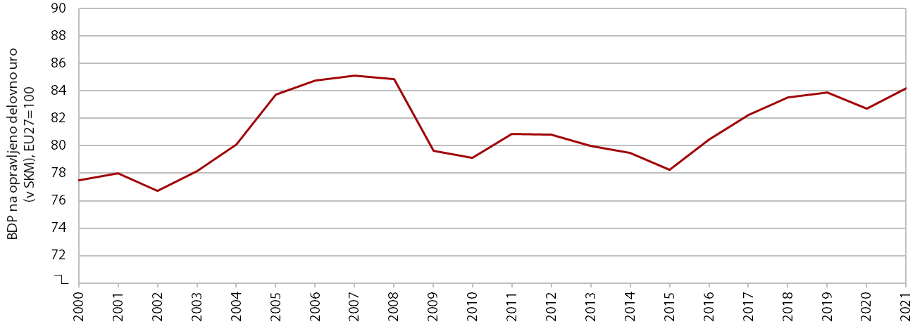
Vir: SURS (2022) preračuni UMAR.

Po produktivnosti na opravljeno delovno uro Slovenija v zadnjih dvajsetih letih ni dosegala povprečja EU. Rast produktivnosti je bila po letu 2000 najvišja v obdobju 2005–2007, s povprečno realno rastjo 5,7 %. Takrat je Slovenija tudi opazno znižala zaostanek za povprečjem EU (slika 6). Po padcu v gospodarski in finančni krizi se je do leta 2011 vrnila na predkrizno raven, a stagnirala vse do 2015. Ob ugodnih gospodarskih razmerah se je produktivnost v Sloveniji v obdobju 2016–2019 zvišala in dosegala višje rasti kot v povprečju EU. Kljub naraščanju v obdobju 2016–2021 raven produktivnosti v primerjavi z EU še vedno ni presegla ravni iz leta 2008. Tako je leta 2021 podobno kot leta 2008 dosegala 84 % EU povprečja. Analiza UMAR kot glavne dejavnike za skromno rast produktivnosti in zaostajanje za povprečjem EU opredeljuje naslednje dejavnike: nizka raven investicij v obdobju po gospodarsko finančni krizi, manjša vlaganja v človeški kapital, raziskave in razvoj, IKT opremo, neoprijemljiv kapital, digitalizacijo in avtomatizacijo (več glej (UMAR, 2022)).

Zaostajanje v produktivnosti se odraža tudi v zaostajanju plač. Leta 2018 (zadnji razpoložljivi podatek) je plačilo za opravljeno delovno uro po podatkih raziskave o strukturi plačila v Sloveniji za približno četrtino (slika 7 desno) zaostajalo za povprečjem EU. Kot je razvidno, so plače višje v državah z višjo produktivnostjo. Hkrati pa se v državah z višjo razvitostjo (produktivnostjo) v povprečju opravi manj delovnih ur (slika 7 levo).
Slika 7: V državah z višjo razvitostjo zaposleni opravljajo manj ur tedensko (levo); v državah z višjo produktivnostjo so višje tudi plače (desno)
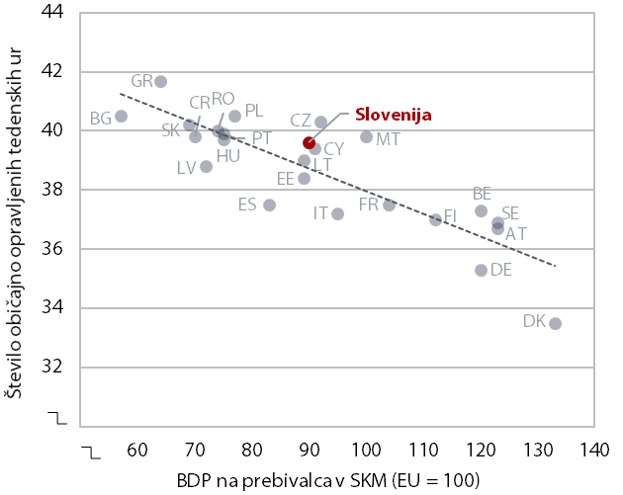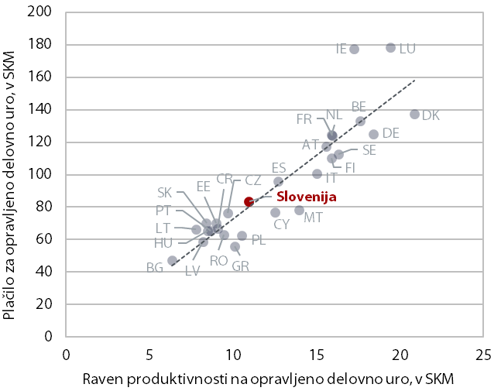
Vir: Eurostat (2022).

Stroški dela na opravljeno delovno uro se s krajšanjem delovnega časa na kratek rok običajno povečajo. V večini držav, ki so skrajšale delovni čas v obdobju 2015−2007, so se plače ohranile na doseženi ravni (OECD, 2022). To lahko ob nespremenjeni produktivnosti poslabša stroškovno konkurenčnost. Zato je treba biti pri skrajševanju zakonsko določenega delovnega časa previden in pri oblikovanju zakonskih rešitev podjetjem omogočiti prehodna obdobja in zadostno mero fleksibilnosti, ki bodo podjetjem omogočila ustrezno prilagajanje. Če bi v Sloveniji prišlo do zmanjšanja zakonsko maksimalno določenega delovnega časa s 40 na 30 ur tedensko, kar se v javnosti omenja kot predlog pristojnega ministra, bi to pomenilo eno največjih zmanjšanj delovnega časa med državami EU v zadnjih 30 letih. Glede na to, da je minimalna plača zakonsko določeno plačilo za polni delovni čas, ki bi se skrajšal na 30 ur, bi s tem ob predpostavki nespremenjenih plač prišlo do kar 25-odstotnega povišanja najnižje urne bruto postavke, kar bi bilo za marsikatero podjetje nevzdržno, saj bi obsežno vplivalo na njihov položaj na mednarodnih trgih, še posebej, če ne bi s podporo tudi drugih reform skrajšanje delovnega časa pripeljalo do večje produktivnosti dela.

Rezultati empiričnih študij učinkov krajšanja delovnega časa

Zaradi pogostih razprav o krajšanju delovnega časa smo pregledali tudi številne empirične študije. Pri tem smo se osredotočili predvsem na empirične študije, ki so bodisi longitudinalne bodisi pri analizi učinkov uporabljajo kontrolne skupine in so objavljene v strokovnih revijah. Pregled številnih študij je pokazal predvsem pozitiven učinek na zaposlenost, okoljevarstveno vedenje, počutje in zdravje zaposlenih.

Krajšanje delovnega časa bi lahko pozitivno vplivalo na zaposlenost. Ekonomske študije učinkov krajšanja delovnega časa izpostavljajo predvsem razmerje med delovnimi urami na eni in produktivnostjo ter zaposlenostjo na drugi strani. Kallis, G. idr. (2013) so zaskrbljeni predvsem za zagotavljanje ustrezne ravni dohodka posameznika v primeru krajšanja delovnih ur, saj ohranitev dosežene ravni plač ob skrajšanju delovnega časa ni samoumevna. Bosch in Lehndorff (2001) poudarjata, da je zmanjševanje delovnega časa zgodovinsko gledano način porazdeljevanja učinkov višje produktivnosti. Hkrati izpostavljata, da večina empiričnih študij kaže na pozitiven učinek na zaposlenost, vendar premalo upoštevajo pogoje, v katerih je prišlo do skrajšanja delovnega časa. Kot pogoj za uspešnost kolektivnega skrajševanja delovnega časa postavljajo aktivno politiko usposabljanja za zmanjševanje pomanjkanja spretnosti in znanj na trgu dela, modernizacijo organizacije dela, povečevanje plač v skladu s produktivnostjo in enakomerno porazdelitev dohodka.

Krajšanje delovnega časa lahko pozitivno učinkuje na okoljevarstveno vedenje. Neuber, S. idr., (2022) poudarjajo, da je krajšanje delovnega časa ustrezna strategija za izboljšanje okoljevarstvenega vedenja. Tako navajajo študije, ki ugotavljajo, da imajo države, kjer delajo manj, pogosto tudi manjši vpliv na okolje na prebivalca. Prav tako navajajo tudi študije, ki na individualni ravni dokazujejo povezavo med številom opravljenih delovnih ur in količino toplogrednih plinov, ki jih ustvari posameznik. Omenjeni avtorji pa poudarjajo, da empirične analize vpliva skrajševanja delovnega časa na okolje ne dajejo povsem jasnih rezultatov. Številni avtorji se strinjajo, da je glavni vzvod morebitnih pozitivnih vplivov na okolje manjši dohodek in s tem manjša potrošnja.

Krajšanje delovnega časa lahko ima pozitiven učinek na počutje in zdravje zaposlenih. Neuber, S. idr., (2022) so pokazali, da je za delavce, ki delajo manj ur, značilno večje zadovoljstvo z življenjem, manj negativnih čustev, manj simptomov izgorelosti in utrujenosti. Na splošno velja, da lahko zaposleni, ki delajo manj ur, več časa namenjajo področjem življenja, ki povečujejo njihovo dobro počutje. Tako med drugim tudi lažje usklajujejo poklicno in družinsko življenje ter preživijo več kvalitetnega časa z družino. S tega vidika tudi mnogi strokovnjaki zagovarjajo 4-dnevni tedenski delovnik. Številni zaposleni imajo pogosto težave s slabo kvaliteto spanja in zato povečano zaspanost med delovnim časom. Longitudinalna študija učinkov krajšega delovnega časa je pokazala, da je skrajšanje delovnega časa za 25 % ob ohranitvi ravni plač pripeljalo do pozitivnih učinkov na spanje, nespečnost in zmanjšanje stresa (Schiller, H. idr., 2017). Do podobnih ugotovitev so prišli tudi v longitudinalni študiji krajšanja delovnega časa socialnim delavcem na Švedskem (Barck-Holst, P. idr., 2015).

Krajšanje delovnega časa praviloma prispeva k rasti produktivnosti in v manjši meri tudi k rasti plač. Rezultati analiz učinkov skrajšanja delovnega časa v državah, ki so v zadnjih 30 letih skrajšale delovni čas, kažejo, da je v večini držav prišlo do povišanja urne postavke. To za Portugalsko, ki je decembra 1996 skrajšala delovni čas s 44 na 40 ur tedensko, dokazujeta Pedro S. Raposo in Jan C. van Ours, (2008). Na drugi strani študija OECD na podatkih o poslovanju podjetij, ki so skrajšala delovni čas v Nemčiji, na Portugalskem in v Koreji, ugotavlja, da vpliv na plače ni statistično značilen na Portugalskem in v Koreji, medtem ko je v Nemčiji ta vpliv pozitiven, vendar precej manjši od vpliva na produktivnost. Pri tem se je treba zavedati, da so lahko na produktivnost in rast plač vplivali tudi drugi dejavniki, ki jih študija ni zajela. Dejstvo namreč je, da so v večini držav krajšanje delovnega časa spremljale reforme, ki so lahko vplivale tako na plače kot tudi na produktivnost.

5 Zaključek
Število zakonsko določenih delovnih ur se v EU v zadnjem desetletju ni spreminjalo pogosto. V številnih državah je maksimalno število tedenskih delovnih ur določeno tudi v kolektivnih pogodbah, v Sloveniji pa se določa zakonsko. Pri tem je bil leta 2020 v številnih državah delovni čas, dogovorjen v kolektivnih pogodbah, krajši od zakonsko določenega (Eurofound, 2021). Podobno je veljalo tudi v letu 2016 (Eurofound, 2017). V obdobju 2015–2020 v večini držav ni prišlo do spreminjanja zakonsko določenega delovnega časa kot tudi ne do bistvenih sprememb v dogovorjenem običajnem delovnem času v kolektivih pogodbah. Pregled reform v smeri skrajšanja običajno opravljenih delovnih ur kaže, da je v Evropi v obdobju 1995–2007 prišlo do spremembe delovnega časa le v petih državah, med katere sodi tudi Slovenija, kjer se je maksimalni tedenski delovni čas skrajšal z 42 na 40 ur (OECD, 2022). Uvedba določanja delovnega časa v kolektivnih pogodbah tudi pri nas bi bila smiselna, vendar v obdobju velikega pomanjkanja delovne sile ne moremo pričakovati, da se bodo socialni partnerji v kolektivnih pogodbah dogovorili za krajši delovni čas od zakonsko določenega. Izjema bi lahko bile dejavnosti, kjer so zaradi pomanjkanja delovne sile že prisiljeni v krajšanje delovnega ali obratovalnega časa. Morda bi bilo, podobno kot v drugih državah, smiselno poskusno uvajanje krajšega delovnega časa na vzorcu podjetij in podrobno spremljanje učinkov.

Skrajšanje števila delovnih ur za polni delovni čas odpira vprašanje prilagoditve plač, doseganja zadostne produktivnosti in vpliva na potencialno gospodarsko rast. OECD (2022) navaja, da v državah, kjer so v obdobju 1995–2007 skrajšali običajno opravljene tedenske ure, ni prišlo do zmanjšanja ravni plač. V Franciji, kjer je leta 2000 prišlo do znižanja tedensko opravljenih delovnih ur z 39 na 35, so bili zmanjšani prispevki za socialno varnost. Empirične študije učinkov krajšanja delovnega časa na plače in na produktivnost na ravni podjetij kažejo, da se na kratek rok okrepita tako rast plač (urne postavke) kot rast produktivnosti. Razmerje med povišanjem plač in povišanjem produktivnosti pa je ključno za gibanje stroškovne konkurenčnosti, ki se v primeru hitrejše rasti plač lahko tudi znatno poslabša. Vsekakor je predpogoj za krajšanje delovnega časa večja produktivnost zaposlenih, ki jo lahko dosežemo z ustreznimi vlaganji v fiksni in neopredmeten kapital, pa tudi temeljita reorganizacija načina dela. Bosch in Lehndorff (2001) opozarjata, da vsako večje krajšanje delovnega časa zahteva temeljite spremembe v organizaciji dela, kjer lahko država v sodelovanju s socialnimi partnerji podpira podjetja pri iskanju znanj na področju organizacije dela in pri iskanju morebitne dodatne delovne sile. Previdnost pri skrajševanju delovnih ur je potrebna tudi zato, ker je prispevek delovnih ur k potencialni rasti BDP že zdaj negativen in bi se v primeru zmanjšanja tedenskih delovnih ur še povečal. Gibanje delovnih ur namreč zaradi trendnega zmanjševanja vpliva negativno na potencialno gospodarsko rast, a jih je v preteklih letih v enaki meri kompenziralo naraščanje participacije na trgu dela, ki pa tudi ima omejitve pri povečevanju (UMAR, 2022).

Obsežna študija OECD (2022) o vplivu skrajšanja običajno opravljenih ur na produktivnost, zaposlenost in plače kaže, da so učinki ob previdni vpeljavi reform lahko pozitivni. Tako teoretične kot empirične študije naj bi kazale, da zmanjšanje običajnega obsega delovnega časa oz. opravljenih delovnih ur in vpeljava fleksibilnejše ureditve delovnega časa lahko pozitivno vplivata na izboljšanje nematerialne blaginje zaposlenih. Manj ur dela povečuje zadovoljstvo zaposlenih in izboljšuje njihovo počutje, prav tako pa izboljšuje spanje, zmanjšuje stres, težave s spominom in simptome izgorelosti ter omogoča boljše usklajevanje poklicnega in družinskega življenja. Morebitnim negativnim učinkom na produktivnost in zaposlenost pa se lahko države ob previdni in postopni vpeljavi omenjenih reform, hkratnim ukrepom za spodbujanje produktivnosti in zmanjšanjem vpliva na stroške dela, v veliki meri izognejo. Študija poudarja, da je pri vpeljavi reform delovnega časa treba med drugim upoštevati specifike posameznega gospodarstva, izhodiščno dolžino delovnega časa, izbiro ustreznega časa vpeljave reforme (v času robustne gospodarske rasti) in usklajenost s socialnima partnerjema. Ob tem je pomembno tudi podrobno spremljanje učinkov reforme. Strokovnjaki opozarjajo tudi, da so učinki krajšanja delovnega časa v veliki meri odvisni od vrste dejavnosti in proizvodnje, kar med drugim zahteva veliko fleksibilnost pri uvajanju krajšega delovnega časa. Enoten model tako morda ni primeren za vse.

Literatura in viri
Barck-Holst, P., Nilsonne A., in Hellgren, C. (2015). Reduced working hours and stress in the Swedish social services: A longitudinal study. International Social Work, 60(4).
Bosch G. in Lehndorff, S. (2001). Working-time reduction and employment: experiences in Europe and economic policy recommendations. 25(2), 209–243.
ECB. (2021). Hours worked in the euro area, ECB Economic Bulletin 6–2021. Frankurt: European Central Bank. Pridobljeno s https://www.ecb.europa.eu/pub/economic-bulletin/articles/2021/html/ecb.ebart202106_01~9c1a646a58.en.html
Eurofound. (2021). Working time in 2019–2020. Luxembourg: Publications Office of the European Union. Pridobljeno s https://www.eurofound.europa.eu/sites/default/files/ef_publication/field_ef_document/ef21038en.pdf
European parlament and Council of EU. Direktiva Evropskega parlamenta in Sveta z dne 4. novembra 2003 o določenih vidikih organizacije delovnega časa. (2003). Ur. l. RS, št. Uradni list Evropske unije L 299/9, 18/11/2003 str. 0009-0019. Pridobljeno s https://eur-lex.europa.eu/legal-content/SL/ALL/?uri=CELEX%3A32003L0088
Eurostat. (2022). Eurostat Database – Population and Social Conditions [podatkovna baza]. Pridobljeno s https://ec.europa.eu/eurostat/databrowser/explore/all/popul?lang=en&subtheme=labour.employ&display=list&sort=category
Kallis, G., Kalush, M., Rositer, J., in Ashford, N: (2013). „Friday off“: Reducing WOrking hours in Eirope. SUstainability, 5(April). Pridobljeno s https://www.researchgate.net/publication/273220828_Friday_off_Reducing_Working_Hours_in_Europe
Neuber, S., Bader, C., in MOser S. (2022). Free days for the Future? longitudinal effects of working reduction on individual well-being and environmental behaviror. Journal of Environmental Psyhology, 82(101849).
OECD. (2015). Labour productivity and utilisation. Pridobljeno s https://data.oecd.org/lprdty/labour-productivity-and-utilisation.htm
OECD. (2022). OECD Employment Outlook 2022: Building Back More Inclusive Labour Markets. Pariz: OECD Publishing. Pridobljeno s https://doi.org/10.1787/1bb305a6-en.
Pedro S. Raposo in Jan C. van Ours. (2008). How Working Time Reduction Affects Employment and Earnings. IZA.
Schiller, H., Lekander, M., in Rejaleid, K. (2017). The impact of reduced working time on sleep and percievd stress- a group randomized intervention stdy using diary data. scandinavian hournal of Work, environment and Health, 43(2), 109–116.
SURS. (2022). Raziskovanje o aktivnem in neaktivnem prebivalstvu [mikropodatki]. Ljubljana: Statistični urad RS.
UMAR. (2022). Poročilo o produktivnosti 2021. Ljubljana: Urad RS za makroekonomske analize in razvoj. Pridobljeno s https://www.umar.gov.si/fileadmin/user_upload/publikacije/Porocilo_o_produktivnosti/2021/slovenski/PoP_2021.pdf

Po podatkih Raziskovanja o aktivnem in neaktivnem prebivalstvu so ženske leta 2019 v zaposlitvi za polni delovni čas v Sloveniji v povprečju običajno opravile 40,8 ure na teden, moški pa 41,8 ure. V obdobju 2008–2019 se je stopnja aktivnosti žensk povečala za 4,7 o. t. na 72,2 %, moških pa za 2,2 o. t. na 78 %.
Kratkoročna nihanja običajno opravljenih ur so sicer posledica sprememb v deležu zaposlitev za krajši delovni čas.
S shift-share dekompozicijo lahko rast opravljenih delovnih ur razdelimo na tri komponente: dinamiko znotraj sektorja, dinamiko med sektorji in na interakcijo med obema. Prva pokaže, kako obseg opravljenih delovnih ur v posameznih dejavnostih prispeva k skupni rasti opravljenih delovnih ur, druga, kako nanje vplivajo spremembe v deležih zaposlenih po posameznih dejavnostih z različnim številom opravljenih delovnih ur, tretja pa prispevek spremembe v deležih zaposlenih po posameznih dejavnostih z različno rastjo števila opravljenih delovnih ur.
V regresijsko analizo, kjer je odvisna spremenljivka število običajno opravljenih ur, smo kot pojasnjevalne spremenljivke vključili spremenljivko za spol, tri starostne skupine, tri izobrazbene skupine, dejavnosti po SKD na prvi ravni in poklice po ISCO na prvi ravni. Analiza je izvedena za leto 2019 na vzorcu 27 tisoč pojavov (oseb).

